

SABATO 19 NOVEMBRE 2022
EUGENIO BENNATO

Musicista e cantautore italiano di Bagnoli, periferia di Napoli. Dopo una esperienza musicale trascorsa a Londra inizia a esibirsi come one-man-band suonando simultaneamente la chitarra, il kazoo e il tamburo a pedale producendo una propria e originale tendenza musicale direttamente influenzata dai grandi nomi del blues e del rock - come Neil Sedaka, Paul Anka, Jerry Lee Lewis, Chuck Berry, Ray Charles ed Elvis Presley - e contaminata da accenti propri della musica mediterranea.
Il suo album di debutto è Non farti cadere le braccia, pubblicato nel 1973; nel 1977 con l'album Burattino senza fili diventa il primo artista italiano a realizzare video-clip e in seguito, grazie a un trionfale tour in giro per l'Italia, diviene il primo cantante nazionale a segnare gli 80 mila spettatori nel celebre stadio di San Siro a Milano; un evento che lo porterà a varcare i confini italiani con il primo tour europeo.
Tra gli innumerevoli successi ricordiamo in questa breve biografia la canzone ufficiale dei Campionati Mondiali di Calcio del 1990 Un'estate italiana, cantata insieme a Gianna Nannini; brano che rimase nelle hit parade per 4 mesi.
Nel 2007 firma la colonna sonora del musical teatrale Peter Pan nella versione italiana; un incredibile successo di pubblico e critica che ha portato il cantautore a produrre una versione inglese delle celebri canzoni tratte dall'album Sono solo canzonette, progettando così una nuova versione teatrale in lingua inglese.
Nel 2010 escono due lavori discografici: un Lp completamente inedito dal titolo Le vie del rock sono infinite, nel quale è possibile ritrovare l'imprevedibilità e l'acuto sguardo osservatore dell'artista, e MTV Storytellers, una raccolta dei successi più noti ma anche di nuovi brani ri-arrangiati e cantati insieme ad artisti quali Morgan, Roy Paci, Giuliano Palma & The Bluebeaters, i Finley.
A fine ottobre 2015 esce Pronti a salpare, 14 brani inediti che riescono a fotografare con sarcasmo e ironia la società in cui viviamo. Il brano che da titolo all'album vince nel 2016 il premio Amnesty International.
Oggi, con all’attivo 28 album, Edoardo Bennato è ancora in piena fase creativa. Nel 2020, in pieno lockdown, realizza con il fratello Eugenio il brano La realtà non può essere questa, il cui ricavato è andato completamente all’Azienda Ospedaliera dei Colli di Napoli; a novembre è uscito il suo ultimo album Non c’è : otto i brani inediti e quattordici canzoni di repertorio, che hanno reso Edoardo Bennato uno dei più grandi artisti della nostra musica.
Nel 2021, a 45 anni dalla sua pubblicazione, Sony Music/Legacy Recordings rilancia uno dei più grandi capolavori della discografia rock italiana: LA TORRE DI BABELE, album iconico della carriera di EDOARDO BENNATO e punto di riferimento dell’anticonformismo musicale e ideologico del 1976, in una speciale edizione celebrativa con la rimasterizzazione dei nastri originali e con 16 brani live del '76 e '77.

IL CONCERTO
Torna il cantastorie che da quarant’anni immortala con le sue canzoni il mondo odierno, fatto di buoni e cattivi, sbeffeggiando i potenti e inneggiando alla forza umana della gente, passando per il più classico tra i sentimenti ispiratori dei poeti della canzone, l’amore.
Edoardo Bennato presenterà un concerto proponendo i suoi brani più celebri e una selezione di successi di chiara ascendenza rossiniana, in un programma già sperimentato che vedrà la presenza di un quartetto d’archi, il Quartetto Flegreo.
Il connubio è reso possibile dalla curiosità che Edoardo Bennato rivela fin dai suoi esordi per il repertorio classico e operistico, permettendoci così di scoprire citazioni colte all’interno delle sue canzoni; talvolta attinte dalle opere di Gioachino Rossini o dalle operette, ora da altre sofisticate fonti librettistiche, pur sempre familiari e care all’immaginario collettivo.
Durante il concerto verranno proposti anche canzoni tratte dal suo ultimo album ‘Pronti a salpare’, in cui l’artista fotografa con la sua caratteristica ironia uno spaccato del nostro mondo contemporaneo, senza mai dimenticare le proprie radici.

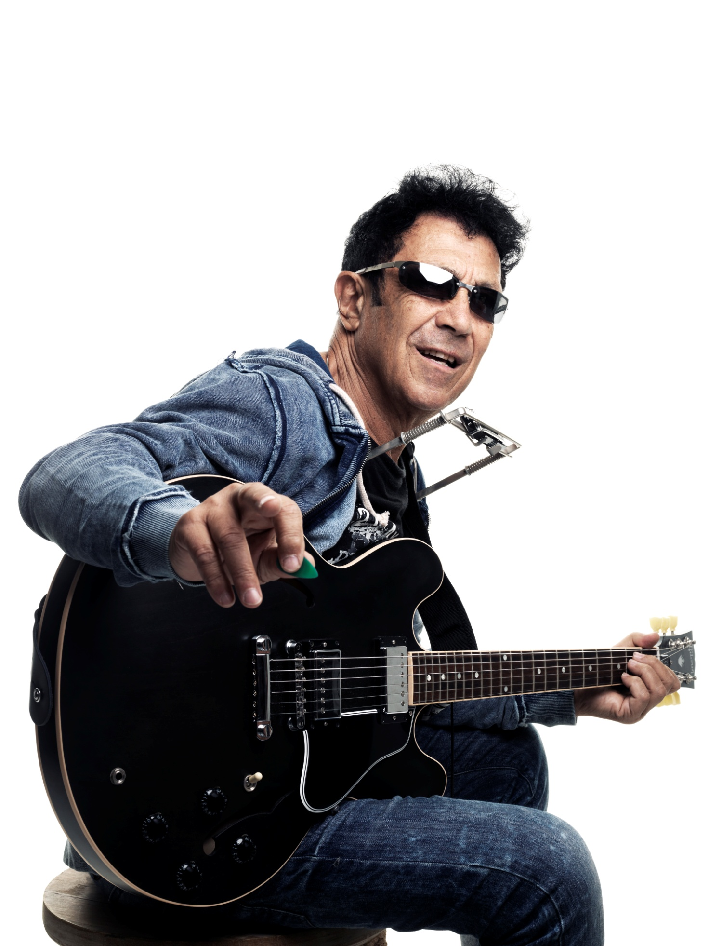

GIOVEDI’ 8 DICEMBRE 2022
Leonardo Manera

Leonardo Manera, nome d’arte di Leonardo Bonetti, nasce a Milano il 20 aprile 1967. E’ da 35 anni un professionista dello spettacolo, attore, comico, conduttore, scrittore ed autore, conduttore radiofonico, ha costruito una carriera dove “non solo Zelig” significa un lungo elenco di partecipazioni a teatro, al cinema in televisioni.

BIOGRAFIA
Protagonista di programmi tv come Paperissima, Quelli che il calcio, Ciro e Belli dentro, è sicuramente uno dei comici storici di Zelig e, dal 2013, anche di Colorado!
Trai suoi personaggi celebri va ricordato il ventriloquo Vasco a cui hanno causato "una lesione alla retina", il mimo Mimmo, il depresso monocorde che invia "Un saluto festoso a tutti", l'alienato che ripete ossessivamente "Adriana ... Adriana" o Piter, parodia del ragazzo della provincia bresciana e Petrektek, insieme a Claudia Penoni nella parodia del cinema polacco. Fino ad arrivare ai più recenti Batista, imprenditore del Nord Est trasferitosi sull’isola di Samoa per produrre o Alfio il tassista o Sprecacenere Donato e le sue lettere d'amore.
Dal luglio 2014 conduce su Radio24 "Platone, la caverna dell'informazione", insieme ad Alessandro Milan. Sempre con lui, dal settembre 2017 conduce "Funamboli" e nel 2018 "Uno, nessuno, 100Milan".
Sensibile anche al sociale, dal settembre 2015 è testimonial ufficiale dell'associazione di volontariato dei City Angels.
Nel 2016 mette in scena il suo spettacolo teatrale Il Primo Amore, trasloco sentimentale di un padre comico,separato che viene applaudito in numerosi teatri del Nord Italia.
Nel 2019 è tra i protagonisti del COMEDY CENTRAL TOUR, il programma comico-itinerante di Comedy Central.
TELEVISIONE
1997: SEVEN SHOW (Italia 7)
1997: PAPERISSIMA SPRINT (Canale 5)
1998/99: QUELLI CHE IL CALCIO… (Rai 2) condotto da Fabio Fazio
1999: CIRO (Italia 1)
2000/01/02: ZELIG in seconda serata (Italia 1, programma ideato da Gino e Michele e Giancarlo Bozzo) con il suo tormentone. “…Un saluto festoso a tutti…” è stato uno dei personaggi rivelazione delle edizioni presentate da Claudio Bisio
2003: ZELIG in prima serata (Italia 1, conducono Claudio Bisio e Michelle Hunziker) nei panni di un paziente che si sottopone a sedute di ipnosi impostosi al pubblico del piccolo schermo per il suo ripetere ossessivo “Fluoro fluoro” e “Adriana Adriana”
2004: ZELIG CIRCUS in prima serata (Canale 5, conducono Claudio Bisio e Vanessa Incontrada)
2004: conduce con Giorgia Surina e con Sergio Sgrilli una delle puntate di ZELIG OFF (Canale 5)
2005: conduce puntate speciali dedicate al Premio Tenco (Rai 2)
2005: ZELIG CIRCUS in prima serata (Canale 5, conducono Claudio Bisio e Vanessa Incontrada), nei panni di Piter, giovane della provincia bresciana
2005/06/07/08: BELLI DENTRO, interpreta Eugenio, personaggio del cast fisso della sit-com ambientata in carcere in onda su Canale 5 e Italia 1
2007: ZELIG ARCIMBOLDI in prima serata (Canale 5, conducono Claudio Bisio e Vanessa Incontrada), con la sua rivisitazione del cinema polacco che vede protagonisti Petrektek e Kripztak (Claudia Penoni)
2008: ZELIG ARCIMBOLDI in prima serata (Canale 5, conducono Claudio Bisio e Vanessa Incontrada). Durante questa edizione presenta per la prima volta alcuni suoi monologhi, oltre a continuare l’esperienza del “cinema polacco”
2009: conduzione di GRAZIE AL CIELO SEI QUI (LA7), programma di improvvisazione in onda in prima e seconda serata
2009: PALCO E RETROPALCO (Rai 2), messa in onda dello spettacolo Notti Amare ripreso all’Auditorium RAI di Napoli
2010: ZELIG ARCIMBOLDI in prima serata (Canale 5, conducono Claudio Bisio e Vanessa Incontrada). Partecipa alla trasmissione per il decimo anno consecutivo, con un repertorio misto di monologhi e personaggi
2011: ZELIG ARCIMBOLDI in prima serata (Canale 5, conducono Claudio Bisio e Paola Cortellesi). Partecipa alla trasmissione per l’undicesimo anno consecutivo, con diversi personaggi e monologhi
2012: ZELIG ARCIMBOLDI in prima serata (Canale 5, conducono Claudio Bisio e Paola Cortellesi). Partecipa alla trasmissione per il dodicesimo anno, con il personaggio di Battista, “the best imprenditore from Cavaion veronese”.
2013: ZELIG CIRCUS in prima serata (Canale 5, conducono Michele Foresta e Teresa Manino). Nel suo tredicesimo anno di partecipazione, interpreta il personaggio del comico esodato.
2013: UNA GRANDE FAMIGLIA 1 e 2 (serie tv in prima serata su RAIUNO; regia di Riccardo Milani). Nella serie con, tra gli altri, Stefania Sandrelli, Gianni Cavina e Alessandro Gassman, interpreta il prete legato alla famiglia Rengoni.
Dal 2013 al 2018: COLORADO in prima serata (Italia1).
2016: ZELIG EVENT in prima serata (Canale 5)
2018: L’ARTE DI VIVERE con Carlo Vanoni (Zelig TV)
2019: L’ARTE DI VIVERE con Carlo Vanoni (Zelig TV)
E’ stato inoltre ospite di Ballarò (Raitre), Cominciamo bene (Raitre), MattinaCinque (Canale 5), Quelli che il calcio (Rai2), TG4 e più volte, nel corso degli anni, al Maurizio Costanzo Show. Ha inoltre partecipato alla serata finale dei Telegatti nel gennaio 2008 come rappresentante dei comici di Zelig Arcimboldi (stagione 2007-2008). Dal 2018: UNO, NESSUNO, 100MILAN, su Radio24 con Alessandro Milan
Lo spettacolo “HOMO MODERNUS” di e con Leonardo Manera
I

In questo spettacolo Leonardo Manera prova a vivere e descrivere una giornata qualunque di uno di noi, dalla colazione del mattino alla cena della sera, dalla raccolta differenziata dei rifiuti all’inevitabile pausa sui social, dall’accompagnare a scuola i figli fino all’arrivo al lavoro, più o meno gratificante. Momenti nei quali sono racchiusi tutti i cambiamenti che accompagnano le nostre vite. Cambiamenti inevitabili, ma talvolta complicati da gestire. Finché, giunta la sera, al termine di una giornata tipo, è inevitabile chiedersi: c’è ancora, per noi insoddisfatti uomini d’oggi, un motivo per sorridere alla vita?
Leonardo Manera attraversa allora la città, ma è una città diversa da quelle consuete. E’ una città dove anche le nuove vie e piazze sono simboliche dei tempi in cui viviamo: “Piazza Social”, “Via Influencer”, “Via della Scuola Vuota”, per arrivare, infine, in “Piazza della Paura”, a interrogarsi sugli elementi che danno ancora un senso alla vita.
Uno spettacolo che unisce il sorriso alla concreta considerazione del nostro modo di vivere, con la divertita e talvolta profonda analisi di tutti i cambiamenti che quotidianamente ci troviamo ad affrontare.

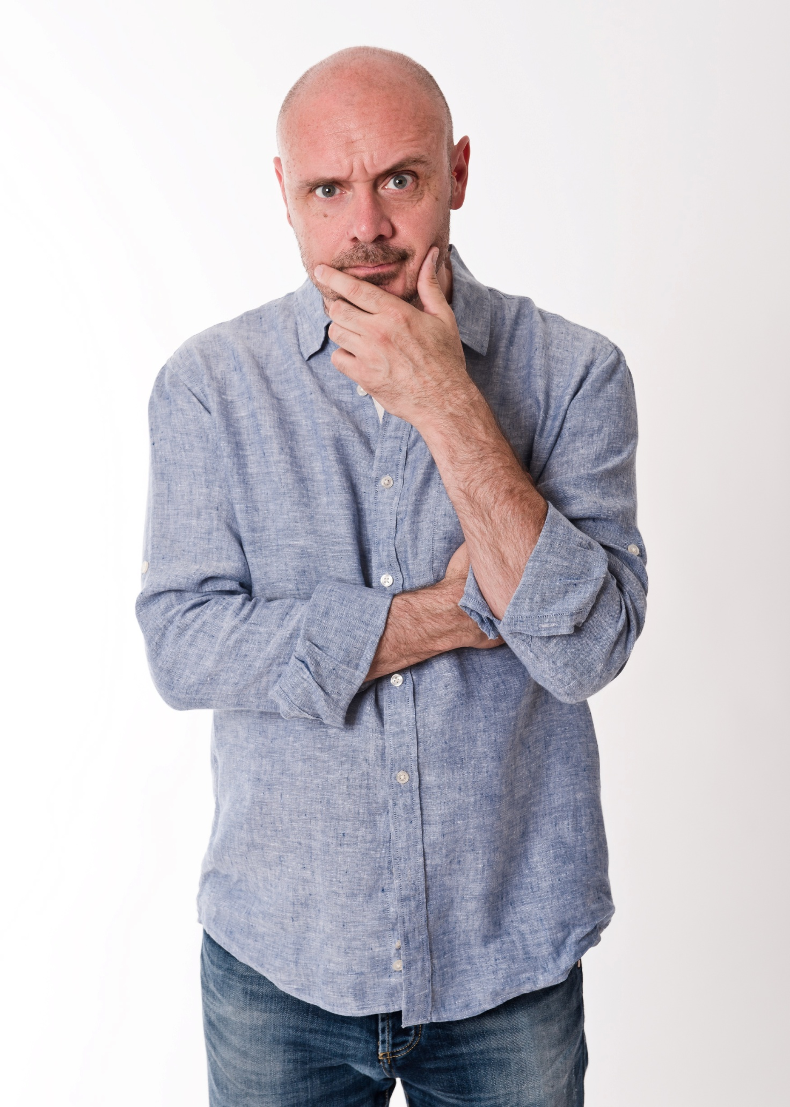

Per informazioni e prenotazioni tel 0184 595266. Orario 20.30.
www.casinosanremo.it/eventi

Ecco il programma Autunno Eventi 2022

8 ottobre La Liguria - cena a tema Roof Garden

29 ottobre La Toscana - cena a tema Roof Garden
________________________________________________________________

19 novembre Eugenio Bennato Roof Garden

8 dicembre Leonardo Manera Roof Garden

